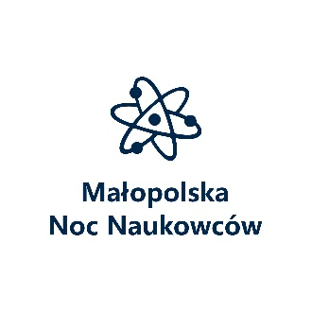
Program Małopolskiej Nocy Naukowców w Tarnowie

Zespół Szkół Ogólnokształcących i Technicznych im. Jana Szczepanika
wraz z Fundacją im. Jana Szczepanika w Tarnowie

PRACOWNIA GEOGRAFICZNA „Procesy endogeniczne Ziemi – pokazy. Kampania antysmogowa”
PRACOWNIA FIZYCZNA „Jak segregować śmieci by świat w przyszłości był zdrowy”
PRACOWNIA BIOLOGIICZNA „Sama robię kosmetyki – pokazy, konkursy, doświadczenia”
PRACOWNIA DIETETYKI „Domowy ryneczek na parapecie – propagowanie zdrowego stylu życia”
PRACOWNIA SZTUKI „Sztuka z recyklingu”
PRACOWNIA CHEMICZNA „Zrób sam domowe środki czystości - pokaz ciekawych eksperymentów chemicznych”
PRACOWNIA FOTOGRAFICZNA „Fotografia brzydoty – nielegalne wysypiska – różne techniki otrzymywania obrazów”
PRACOWNIA REKLAMY „Projekt ekologicznych opakowań – pokazy wykonywania materiałów używanych w reklamie wizualnej, zajęcia warsztatowe w wyklejaniu reklamy”
PRACOWNIA MATEMATYCZNA „Projekty ekologicznych zabawek – gry logiczne i matematyczne, warsztaty kształtowania wyobraźni matematycznej”
PRACOWNIA JĘZYKA POLSKIEGO „W Teletroskopie Szczepanika – wystawa dorobku technicznego Wielkiego Wynalazcy – Jana Szczepanika”

Koordynatorem Małopolskiej Nocy Naukowców
jest Urząd Marszałkowski Województwa Małopolskiego.

Projekt pn. „European Researchers’ Night 2020 in Małopolska” („Małopolska Noc Naukowców 2020”) współfinansowany jest ze środków programu ramowego Unii Europejskiej w zakresie badań naukowych i innowacji „Horyzont 2020” na podstawie umowy o udzielenie dotacji nr 954882 w ramach działania „Maria Skłodowska-Curie”.

